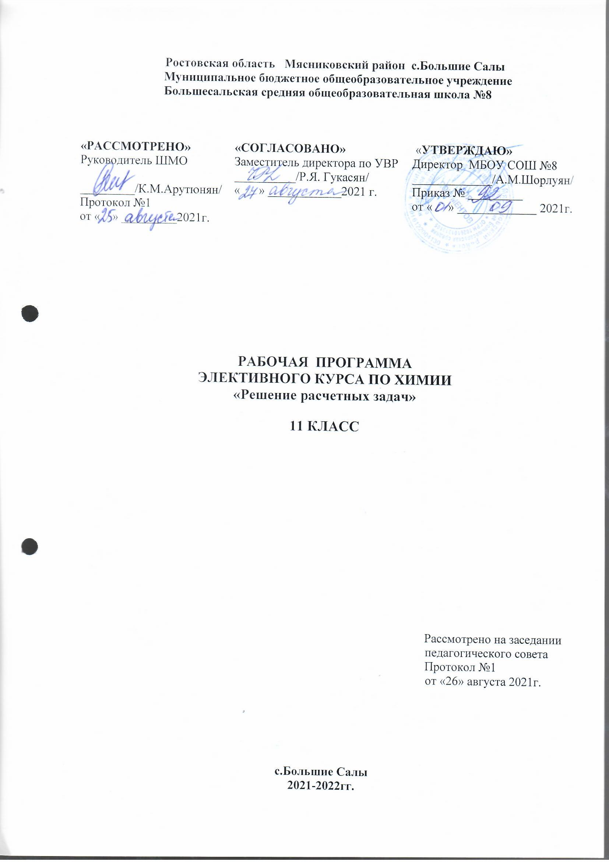Планируемые результаты освоения элективного курса «Решение химических задач» (личностные, метапредметные и предметные)

Личностные результаты:
- сформированность мировоззрения, соответствующего современному уровню развития науки и общественной практики;
- сформированность основ саморазвития и самовоспитания в соответствии с общечеловеческими ценностями и идеалами гражданского общества; готовность и способность к самостоятельной, творческой и ответственной деятельности;
- навыки сотрудничества со сверстниками, взрослыми в образовательной, учебно-исследовательской деятельности;
-готовность и способность к образованию, в том числе самообразованию; сознательное отношение к непрерывному образованию как условию успешной профессиональной и общественной деятельности;
- эстетическое отношение к миру, включая эстетику научного и технического творчества;
- принятие и реализацию ценностей здорового и безопасного образа жизни;
- осознанный выбор будущей профессии и возможностей реализации собственных жизненных планов;
- сформированность экологического мышления, понимания влияния социально-экономических процессов на состояние природной и социальной среды
Метапредметные результаты:
Регулятивные универсальные учебные действия
-самостоятельно определять цели, задавать параметры и критерии, по которым можно определить, что цель достигнута;
-оценивать возможные последствия достижения поставленной цели в деятельности, собственной жизни и жизни окружающих людей, основываясь на соображениях этики и морали;
-ставить и формулировать собственные задачи в образовательной деятельности и жизненных ситуациях;
-оценивать ресурсы, в том числе время и другие нематериальные ресурсы, необходимые для достижения поставленной цели;
-выбирать путь достижения цели, планировать решение поставленных задач, оптимизируя материальные и нематериальные затраты;
-организовывать эффективный поиск ресурсов, необходимых для достижения
поставленной цели;
-сопоставлять полученный результат деятельности с поставленной заранее целью.
Познавательные универсальные учебные действия
-искать и находить обобщенные способы решения задач, в том числе, осуществлять развернутый информационный поиск и ставить на его основе новые (учебные и познавательные) задачи;
-критически оценивать и интерпретировать информацию с разных позиций, распознавать и фиксировать противоречия в информационных источниках;
-использовать различные модельно-схематические средства для представления существенных связей и отношений, а также противоречий, выявленных в информационных источниках;
-находить и приводить критические аргументы в отношении действий и суждений другого; спокойно и разумно относиться к критическим замечаниям в отношении собственного суждения, рассматривать их как ресурс собственного развития;
-выходить за рамки учебного предмета и осуществлять целенаправленный поиск возможностей для широкого переноса средств и способов действия;
-выстраивать индивидуальную образовательную траекторию, учитывая ограничения со стороны других участников и ресурсные ограничения;
-менять и удерживать разные позиции в познавательной деятельности.
Коммуникативные универсальные учебные действия
-осуществлять деловую коммуникацию как со сверстниками, так и со взрослыми (как внутри образовательной организации, так и за ее пределами), подбирать партнеров для деловой коммуникации исходя из соображений результативности взаимодействия, а не личных симпатий;
-при осуществлении групповой работы быть как руководителем, так и членом команды в разных ролях (генератор идей, критик, исполнитель, выступающий, эксперт и т.д.);
-координировать и выполнять работу в условиях реального, виртуального и
комбинированного взаимодействия;
-развернуто, логично и точно излагать свою точку зрения с использованием адекватных (устных и письменных) языковых средств;
-распознавать конфликтогенные ситуации и предотвращать конфликты до их активной фазы, выстраивать деловую и образовательную коммуникацию, избегая личностных оценочных суждений.
Предметные результаты:
- знать и понимать основные законы и теории химии, применять их при решении практических и расчетных задач;
- знать алгоритмы решения задач разных типов, разными способами; расчетные формулы.
- уметь составлять уравнения химических реакций и выполнять расчеты по ним, выполнять расчёты для нахождения простейшей, молекулярной и структурной формул органических соединений;
- проводить самостоятельный поиск химической информации с использованием различных источников (научно-популярных изданий, компьютерных баз данных, ресурсов Интернета); использовать компьютерные технологии для обработки, передачи и представления химической информации в различных формах;
- использовать приобретенные знания и умения в практической деятельности и повседневной жизни для объяснения химических явлений, происходящих в природе, быту и на производстве; определения возможности протекания химических превращений в различных условиях и оценки их последствий; экологически грамотного поведения в окружающей среде; оценки влияния химического загрязнения окружающей среды на организм человека и другие живые организмы; безопасного обращения с горючими и токсическими веществами, лабораторным оборудованием; приготовление растворов заданной концентрации в быту и на производстве.

Содержание элективного курса «Решение расчетных задач» 11 класс
Тема 1. Расчеты по химическим формулам
Основные количественные характеристики вещества: количество вещества, масса, объем. Массовая, объемная и молярная доля вещества в смеси. Массовая доля элемента в соединении. Простейшая или эмпирическая формула. Истинная или молекулярная формула.
Тема 2. Решение задач, связанных с растворами веществ
Краткие сведения о составе и видах растворов. Растворимость неорганических и органических веществ, факторы, влияющие на неё. Кривые растворимости.
Понятие о концентрации раствора и её виды (массовая доля растворённого вещества, процентная концентрация, молярная концентрация, нормальная концентрация). Правило смешивания.. Кристаллогидраты, их особенности. Вычисления, связанные с понятием растворимость веществ. Вычисления на построение кривых растворимости неорганических и органических веществ. Вычисления, связанные с приготовлением растворов с различными видами концентраций. Вычисления на правило смешивания.

Тема 3. Решение расчетных задач по уравнениям химических реакций
Вычисление массы или объема исходных веществ или продуктов реакции по известной массе или объему вещества. Соотношение объёмов и массы газов при химических реакциях. Вычисление массы продукта реакции, если известны массы исходных веществ, одно из которых взято в избытке.

Тема 4. Расчеты по термохимическим уравнениям
Тепловой эффект химической реакции и термохимические уравнения. Решение расчётных задач по термохимическим уравнениям.
Тема 5. Решение расчетных задач с использованием уравнения реакции и понятия «массовая доля»
Вычисления по химическому уравнению с участием растворов, а также на расчеты массовых долей или процентного содержания продуктов реакции после окончания реакции. Вычисление массы продукта реакции по массе исходного вещества, содержащего определённую массовую долю примеси ( в %). Вычисление массовой доли выхода продукта реакции от теоретически возможного. Вычисление объёмной доли выхода продукта реакции от теоретически возможного.
Тема 6. Вывод формул химических соединений различными способами
Определение молекулярной формулы газа по его относительной плотности и массовой доле элементов в веществе. Определение молекулярной формулы вещества по продуктам его сгорания.
Тема 7. Решение комплексных задач и упражнений по разделам химии
Решение комплексных задач и упражнений по неорганической химии. Решение комплексных задач и упражнений по органической химии. Решение задач из реальных заданий ЕГЭ

Тематическое планирование элективного курса «Решение расчетных задач» 11класс.

№ п/п | Изучаемый раздел, тема урока с учетом программы воспитания | Количество часов | Дата
№ п/п | Изучаемый раздел, тема урока с учетом программы воспитания | Количество часов | План | Факт
 | Тема 1. Расчеты по формулам химических веществ | 2
1 | Массовая доля элементов в веществе | 1
2 | Относительная плотность газов. | 1
 | Тема 2. Решение задач, связанных с растворами веществ | 5
3 | Способы выражения состава растворов, массовая доля растворенного вещества, молярная концентрация. | 1
4 | Массовая доля растворённого вещества | 1
5 | Задачи, связанные с выпариванием воды из раствора с образованием раствора с новой массовой долей растворенного вещества. | 1
6-7 | Задачи, связанные со смешиванием растворов. «Правило креста» | 2
 | Тема 3. Решение расчетных задач по уравнениям химических реакций | 6
8 | Нахождение массы вещества по известному количеству вещества одного из вступивших в реакцию или получающихся веществ. | 1
9 | Нахождение объёма газа по известному количеству вещества одного из вступивших в реакцию или получающихся веществ. | 1
10 | Нахождение массы вещества или объёма газа по известному количеству вещества одного из вступивших в реакцию или получающихся веществ. Закрепление. | 1
11 | Соотношение объёмов и массы газов при химических реакциях | 1
12 | Вычисление массы продукта реакции, если известны массы исходных веществ, одно из которых взято в избытке. | 1
13 | Вычисление массы продукта реакции, если известны массы исходных веществ, одно из которых взято в избытке. Закрепление. | 1
 | Тема 4. Расчеты по термохимическим уравнениям | 2
14 | Расчёты по термохимическим уравнениям. | 1
15 | Расчёты по термохимическим уравнениям. Закрепление. | 1
 | Тема 5. Решение расчетных задач с использованием уравнения реакции и понятия «массовая доля» | 8
16 | Вычисление массы продукта реакции, если для неё взят раствор с определённой массовой долей исходного вещества. | 1
17 | Вычисление массы продукта реакции, если для неё взят раствор с определённой массовой долей исходного вещества. Закрепление | 1
18 | Вычисление массы продукта реакции по массе исходного вещества, содержащего определённую массовую долю примеси ( в %). | 1
19 | Вычисление массы продукта реакции по массе исходного вещества, содержащего определённую массовую долю примеси ( в %). Закрепление | 1
20 | Вычисление массовой доли выхода продукта реакции от теоретически возможного | 1
21 | Вычисление массовой доли выхода продукта реакции от теоретически возможного. Закрепление | 1
22 | Вычисление объёмной доли выхода продукта реакции от теоретически возможного | 1
23 | Вычисление объёмной доли выхода продукта реакции от теоретически возможного. Закрепление Вычисление массовой и объёмной доли выхода продукта реакции от теоретически возможного Закрепление | 1
 | Тема 6. Вывод формул химических соединений различными способами | 5
24 | Определение молекулярной формулы газа по его относительной плотности | 1
25 | Определение молекулярной формулы газа по его относительной плотности. Алгебраический способ решения | 1
26 | Определение молекулярной формулы вещества по продуктам его сгорания. | 1
27 | Определение молекулярной формулы вещества по продуктам его сгорания. Закрепление. | 1
28 | Определение молекулярной формулы вещества различными способами. Обобщение | 1
 | Тема 7. Решение комплексных задач и упражнений по разделам химии | 6
29 | Решение комплексных задач и упражнений по неорганической химии | 1
30 | Решение комплексных задач и упражнений по органической химии. | 1
31 | Решение задач из реальных заданий ЕГЭ | 1
32 | Решение задач из реальных заданий ЕГЭ | 1
33 | Решение задач из реальных заданий ЕГЭ | 1
34 | Решение задач из реальных заданий ЕГЭ | 1

